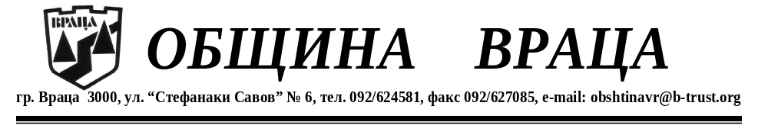

ОТКРИВАНЕ НА ИЗЛОЖБА
„ИМЕНИТИ ВРАЧАНСКИ ХУДОЖНИЦИ“
в изпълнение на по проект „Младежки дом - атрактивно културно средище“
Договор за безвъзмездна финансова помощ № BGCULTURE-1.001-0031-C01

На 12.03.2024 г. (вторник), от 15:00 часа в обновените изложбени зали („Бяла“ и „Синя“) в Младежки дом – Враца, бе открита официално изложбата „ИМЕНИТИ ВРАЧАНСКИ ХУДОЖНИЦИ“, в изпълнение на проект „Младежки дом - атрактивно културно средище“, Договор за безвъзмездна финансова помощ № BGCULTURE-1.001-0031-C01, с финансовата подкрепа на Оперативна програма „Културно предприемачество, наследство и сътрудничество“ на Финансов механизъм на Европейското икономическо пространство 2014-2021 г., Процедура BGCULTURE-1.001 „Първа покана за набиране на проектни предложения по Резултат 1 „Подобрено управление на културното наследство“, Подрезултат 1.1 „Културно наследство, представено в ревитализирани, реставрирани и реновирани места“.
На изложбата са представени живописни творби и пластики на художници от Враца и региона, паметни за своето съвремие, високо оценени, не само в България, но и по целия свят.
Паралелно с откриването на изложбата са представени най-добрите рисунки и фотографии от организирания и проведен конкурс тема „Обекти на движимото и недвижимото културно наследство във Враца и региона“, както и наградени участниците от ръководителя на проекта Александър Владимиров – Заместник-кмет „Култура, спорт, социални и младежки дейности, туризъм и инвестиции“ на Община Враца.
Провеждането на конкурса насърчава творчеството, от една страна, а от друга онагледява историческия и съвременен прочит на културното наследство и по- специално на тематичните обекти за Враца и региона, както и повиши ангажираността на младите хора и ще се създаде предпоставка за обособяване на нови публики в тяхно лице.
Основните цели, които са постигнати чрез изпълнението на дейностите са:
-привлечени нови публики в лицето на деца и младежи;
-повишена информираност по отношение на творчеството на бележити художници от Враца и региона;
-повишен интерес на младите хора към културното наследство;
-провокирано творчеството на младите хора и ангажиране на вниманието им с изкуство и култура.
На събитието присъстваха представители на културни институции, Младежки дом - Враца, Регионален исторически музей – гр. Враца, НЧ „Развитие - 1869“ град Враца, Регионална Библиотека „Христо Ботев“ – град Враца, ЦПЛР „Център за работа с деца“ Враца, Младежки център – Враца, представители от Община Враца, медии, представители на читалища и училища от населените места от община Враца и региона, участници в конкурса - деца, младежи, гости и др.

